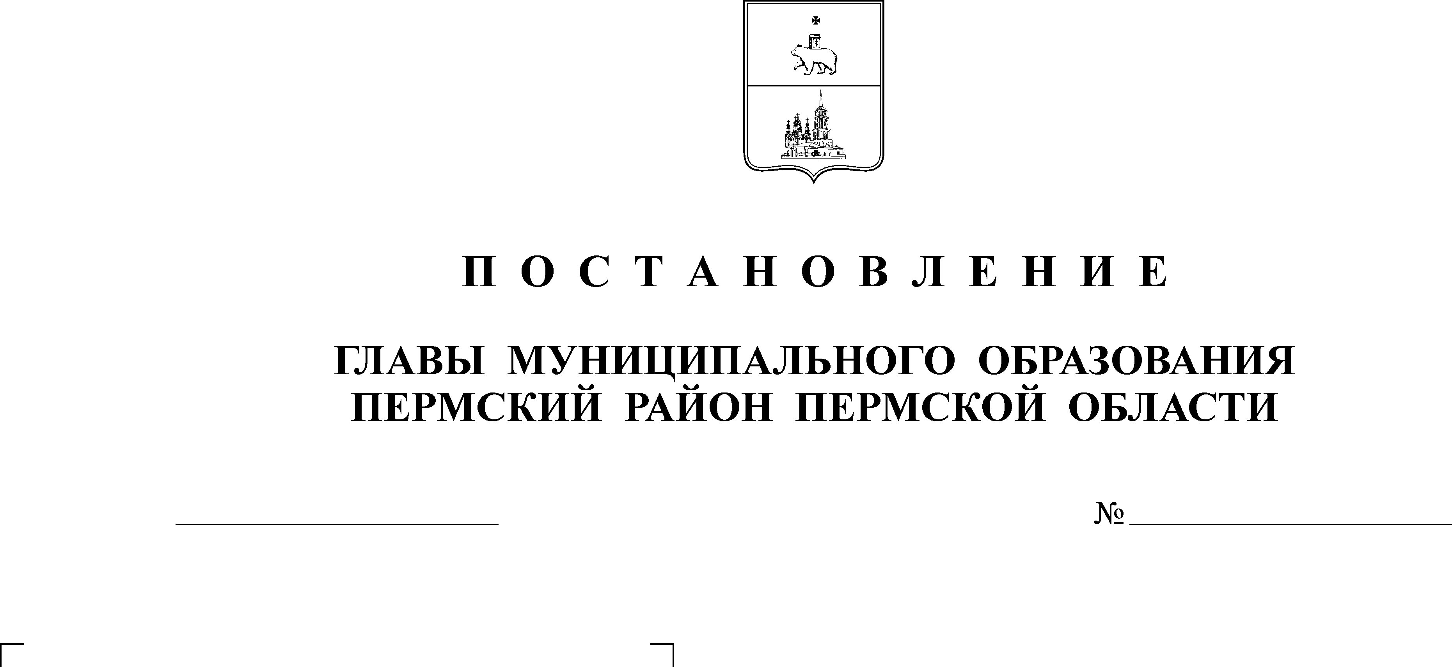

О внесении изменений в муниципальную
15.11.2017
138
АДМИНИСТРАЦИЯ
ПЛАТОШИНСКОГО СЕЛЬСКОГО ПОСЕЛЕНИЯ
П О С Т А Н О В Л Е Н И Е

программу «Развитие сферы культуры»
на 2016-2020 годы, утвержденную
постановлением администрации
Платошинского сельского поселения
от 16.11.2015 № 103

В соответствии со статьей 179 Бюджетного кодекса Российской Федерации, руководствуясь пунктом 12 части 1 статьи 14 Федерального закона от 06.10.2003 № 131-ФЗ «Об общих принципах организации местного самоуправления в Российской Федерации», Уставом Платошинского сельского поселения

ПОСТАНОВЛЯЮ:
1. Внести в муниципальную программу «Развитие сферы культуры» на 2016-2020 годы, утвержденную постановлением администрации Платошинского сельского поселения от 16.11.2015 № 103, следующие изменения:

1.1. строку 10 Паспорта муниципальной программы изложить в новой редакции:

10 | Финансовое обеспечение  по всем источникам  с разбивкой  по годам реализации муниципальной программы | Объемы финансирования | Расходы, тыс. руб.
10 |  | Объемы финансирования | 2016 г. | 2017 г. | 2018 г. | 2019 г. | 2020 г. | Итого
10 |  | Всего,  в т. ч.: | 4567,54 | 6864,01 | 5274,90 | 5094,20 | 5094,20 | 26 894,85
10 |  | бюджет Платошинского сельского поселения | 4476,80 | 5492,871 | 5188,80 | 5008,10 | 5008,10 | 25174,671
10 |  | Краевой бюджет | 90,74 | 207,339 | 86,10 | 86,10 | 86,10 | 556,379
10 |  | Федеральный бюджет | 0 | 1 163,80 | 0 | 0 | 0 | 1 163,80
10 |  | внебюджетные средства | 0,00 | 0 | 0,00 | 0,00 | 0,00 | 0

1.2. таблицу раздела 6 «Перечень мероприятий Программы» изложить в новой редакции:

Наименование мероприятия | КЦСР | годы
Наименование мероприятия | КЦСР | 2016 | 2017 | 2018 | 2019 | 2020
Основное мероприятие «Сохранение и развитие традиционной народной культуры, нематериального культурного наследия народов сельского поселения» | 32 0 01 00000 | 3330,000 | 4224,000 | 4008,900 | 4008,900 | 4008,900
в т.ч. мероприятие:
Обеспечение деятельности (оказание услуг, выполнение работ) муниципальных учреждений (организаций) | 32 0 01 40050 | 3330,000 | 4224,000 | 4008,900 | 4008,900 | 4008,900
Основное мероприятие «Сохранение и развитие библиотечного дела» | 32 0 02 00000 | 816,000 | 950,000 | 999,200 | 999,200 | 999,200
в т.ч. мероприятие:
Обеспечение деятельности (оказание услуг, выполнение работ) муниципальных учреждений (организаций) | 32 0 02 40050 | 816,000 | 950,000 | 999,200 | 999,200 | 999,200
Основное мероприятие «Организация и проведение культурно-массовых мероприятий в области культурно-досуговой деятельности и библиотечного дела» | 32 0 03 00000 | 174,800 | 175,000 | 180,700 | 0,000 | 0,000
в т.ч. мероприятие:
организация, проведение и участие в мероприятиях | 32 0 03 40080 | 174,800 | 175,000 | 180,700 | 0,000 | 0,000
Основное мероприятие "Развитие молодежной политики" | 32 0 04 00000 | 156,000 | 0,000 | 0,000 | 0,000 | 0,000
в т.ч. мероприятие:
предоставление субсидии на обеспечение деятельности Фонда молодежных инициатив Пермского муниципального района | 32 0 04 4К010 | 156,000 | 0,000 | 0,000 | 0,000 | 0,000
Основное мероприятие «Социальное обеспечение работников бюджетной сферы» | 32 0 05 00000 | 90,740 | 76,300 | 86,100 | 86,100 | 86,100
в т.ч. мероприятие:
предоставление мер социальной поддержки отдельным категориям граждан, работающим в государственных и муниципальных учреждениях Пермского края и проживающим в сельской местности и поселках городского типа (рабочих поселках), по оплате жилого помещения и коммунальных услуг | 32 0 05 2С020 | 90,740 | 76,300 | 86,100 | 86,100 | 86,100
Основное мероприятие "Приведение в нормативное состояние учреждений культуры" | 32 0 06 00000 | 0 | 1438,71 | 0 | 0 | 0
в т.ч. мероприятие:
обеспечение развития и укрепления материально-технической базы муниципальных домов культуры, поддержку творческой деятельности муниципальных театров в городах с численностью населения до 300 тысяч человек | 32 0 06 L5580 |  | 1438,71
в т.ч.:
приобретение светового и звукового оборудования за счет средств бюджета поселения |  |  | 1 43,871
приобретение светового и звукового оборудования за счет средств вышестоящих бюджетов |  |  | 1 294, 839
ИТОГО |  | 4567,540 | 6 839,01 | 5274,900 | 5094,200 | 5094,200

2. Настоящее постановление вступает в силу со дня его опубликования в муниципальном средстве массовой информации «Бюллетень правовых актов Платошинского сельского поселения» и распространяется на правоотношения, возникающие с 01.01.2018 года.
3. Контроль исполнения настоящего постановления оставляю за собой.

Глава поселения Ю.В.Левин

